Android基础
十、Intent意图 2
10.1 Intent表现形式 2
10.2 Intnet 属性设置 2
10.3 显式意图与隐式意图 2
10.4 Intent附带数据 3
十一、Activity活动 4
11.1 Activity特点介绍 4
11.2 开始Activity以及得到返回结果 4
11.3 Activity生命周期 5
11.4 Activity管理及启动模式 7
11.5 onSaveInstanceState()和 onRestoreInstanceState() 7
11.6 Activity程序响应性 8
十二、Android广播机制 8
12.1 Android广播接收器 8
12.2 自定义广播接收器 9
12.3 无序广播与有序广播 9
12.4 动态注册广播接收器 12
12.5 广播通知 13
12.6 Android4.0以后版本的广播机制问题 13
十三、Service服务 14
13.1 Android进程等级 14
13.2 全局服务 15
13.3 绑定服务 16
13.4 IntentService 16
13.5 AIDL实现IPC（进程间通信） 16

十、Intent意图
Intent负责对应用中一次操作的动作、动作涉及数据、附加数据进行描述，Android则根据此Intent的描述，负责找到对应的组件，将 Intent传递给调用的组件，并完成组件的调用。因此，Intent在这里起着一个媒体中介的作用，专门提供组件互相调用的相关信息，实现调用者与被调用者之间的解耦。

10.1 Intent表现形式
* 调用Activity ： startActivity(intent) startActivityForResult(Intent)
* 调用Service：服务 startService（intent） \bindService(intent)绑定服务
* 发送广播 ：sendBroadcast(intent)发送无序广播
sendOrderedBroadcast(Intent)发送有序广播

10.2 Intnet 属性设置
* setAction： 设置动作
ACTION_MAIN 、ACTION_VIEW、ACTION_GET_CONTENT、ACTION_EDIT
* setData： 设置数据 :Uri格式的数据，标准数据
* setType：设置数据的类型 ：MIME （image/*,video/* ,text/plain）
* addCateGory： 添加你要调用的组件的类别
CATEGORY_LAUNCHER CATEGORY_HOME
CATEGORY_BROWSABLE CATEGORY_DEFAULT
* 案例：在本应用中实现网站的浏览
//浏览百度网站
Intent intent=new Intent();//创建意图
intent.setAction(Intent.ACTION_MAIN);//设置意图动作
//设置要传递的数据
intent.setData(Uri.parse("http://www.baidu.com"));
//添加目标组件的类别
intent.addCategory(Intent.CATEGORY_BROWSABLE);
//执行意图
startActivity(intent);

10.3 显式意图与隐式意图
* 显示调用是直接指定类名，Android不用再去解析intent
* 隐式调用需要设置action、data、category、type，再有Android解析你的意图
对于本应用中的组件要实现隐式调用，需要在AndroidManifest.xml中配置<intent-filter>
* 案例：显示调用第三方应用Activity组件
Intent intent=new Intent();
/**显示调用第三方应用的Activity
* 参数1：packageName 包名
* 参数2：className 类名
*/
intent.setClassName("cn.itcast.sharedpreference",
"cn.itcast.sharedpreference.LoginActivity");
startActivity(intent);

10.4 Intent附带数据
* 两种写法 ：
& 通过Intent.putExtra（key，value）添加
& 通过bundle添加
* 添加额外数据
//添加附加数据 通过putExtra（）
intent.putExtra("name", "千王之王");//附加字符串数据
intent.putExtra("price", 50);//附加整形数据
//通过Bundle附加数据
Bundle bundle=new Bundle();
bundle.putString("info", "长大后，我就成了人");
bundle.putString("news", "凤姐，不是一般的姐");
//把bundle添加到intent中
intent.putExtras(bundle);
//执行意图
startActivity(intent);
* 在目标组件中获取上一个组件传递过来的额外数据
//获得从上一次组件中传过来的附加数据
Intent intent=getIntent();
String name=intent.getStringExtra("name");
int price=intent.getIntExtra("price", 0);
String info=intent.getStringExtra("info");
Bundle bundle=intent.getExtras();//取得传过来的bundle
Toast.makeText(this, info+bundle.getString("info")
+bundle.getString("news"),
Toast.LENGTH_LONG).show();

十一、Activity活动

11.1 Activity特点介绍
活动，四大组件之一，也是最重要的组件，它通过内置的Window对象来展示一个与用户交互的界面，它的操作都与用户有关，一般一个布局针对于一个Activity界面
View控件捕获事件信息，WindowManagerService传递消息，再由Android框架回调Activity的相应监听方法实现与用户的交互

11.2 开始Activity以及得到返回结果
* startActivity(Intent) :开启一个新的Activity，它将放到活动栈的栈顶
* startActivityForResult(Intent,int) ：开启一个新的Activity，当新的Activity结束时，通过setResult(int,Intent)把结果回传给调用者，调用者通过onActivityResult()处理回传结果
* 案例：设置图像视图控件的前景图片
点击图像视图控件，进入图片浏览界面，把选定好的图片作为图像视图控件的前景图片
* 参考代码
//图片按钮视图，选择头像，并且把选择的图像设置为ImageView的前景图片
public void selectFace(View v){
Intent intent=new Intent();
intent.setAction(Intent.ACTION_GET_CONTENT);//得到内容
intent.setType("image/*");//设置数据的类型
/**
* intent:意图
* requestCode：请求码
*/
startActivityForResult(intent, 1);//启动Activity，
}
protected void onActivityResult(int requestCode, int resultCode, Intent intent) {
if(requestCode==1){
image.setImageURI(intent.getData());
System.out.println(intent.getData().toString());
}

11.3 Activity生命周期
应用中的活动是由活动栈进行管理的，当一个新的Activity启动后，它会处于栈顶的位置，与用户进行交互，处于运行的状态;先前的Activity会移到它的下方,处于暂停或者停止状态
* Activity生命周期
- 完全生命周期
自第一次调用onCreate()开始，直至调用onDestroy()为止。Activity在onCreate()中设置所有“全局”状态以完成初始化，而在onDestroy()中释放所有系统资源。
- 可见生命周期
自onStart()调用开始直到相应的onStop()调用结束。在此期间，用户可以在屏幕上看到Activity，尽管它也许并不是位于前台或者也不与用户进行交互。在这两个方法之间，我们可以保留用来向用户显示这个Activity所需的资源。
- 可交互的生命周期
自onResume()调用起，至相应的onPause()调用为止。在此期间，Activity位于前台最上面并与用户进行交互。Activity会经常在暂停和恢复之间进行状态转换。
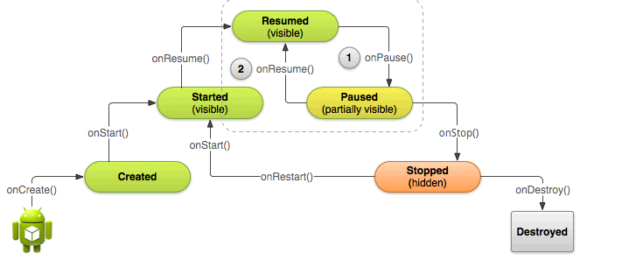
*Activity生命周期状态
Activity有四个生命周期状态，状态之间改变需要回调相应的生命周期方法来完成
- 运行状态
- 暂停状态
- 停止状态
- 销毁状态
* 生命周期方法
- onCreate()： 创建方法
- onStart(): 开始方法
- onResume(): 获得焦点方法
- onPause() ：暂停方法
- onStop() ：停止方法
- onRestart() ：重新启动方法
- onDestroy() :销毁方法
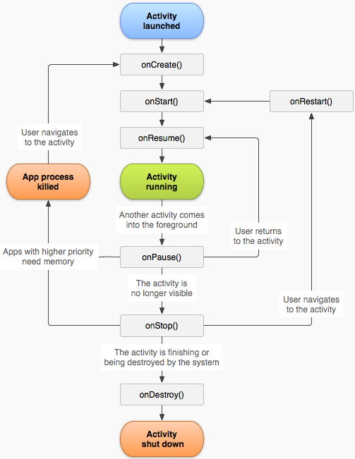
* 应用场景：
- onCreate(): 创建Activity时调用，一般在这里做初始化的操作，比如控件的初始化，绑定数据到列表中等
- onDestroy（）：销毁，在这里释放资源 MediaPlayer.release()
- onStart() 开始方法 ：一般注册广播监听 ，绑定服务 onStop(）注销监听 ，取消服务绑定
- onpause() 与onResume（） ，这两个方法会经常调用，这里不易写耗时的操作，
一般在这里对持久化数据的保存 ，停止动画以及耗CPU的事情；onResume则相反

11.4 Activity管理及启动模式
对Activity实例的管理： 通过任务栈的形式来管理（TaskStack）
* standard ：标准模式（每次激活，都会创建一个Activity实例）
* singleTop :栈顶模式 :假如要激活的Activity它的实例刚好在栈顶的话，就不用再重新创建
* singleTask: 单任务模式 ： 假如任务栈有该Activity的实例，就不需要重新创建，因为该Activity要与用户交互，所有在该Activity实例前面的Activity都会弹出堆载
* singleInstance： 单实例模式 ：主要用于实例共享，会单独开辟一个任务栈来存放该实例，比如浏览器的Activity

11.5 onSaveInstanceState()和 onRestoreInstanceState()
Activity的 onSaveInstanceState() 和 onRestoreInstanceState()并不是生命周期方法，它们不同于 onCreate()、onPause()等生命周期方法，它们并不一定会被触发,当Activity容易被销毁时（如：内存不足、用户直接按Home键、跳转到下一个Activity、屏幕切换（横竖屏））onSaveInstanceState()才会被调用。但是当用户主动去销毁一个Activity时，例如在应用中按返回键，onSaveInstanceState()就不会被调用。因为在这种情况下，用户的行为决定了不需要保存Activity的状态。通常onSaveInstanceState()只适合用于保存一些临时性的状态，而onPause()适合用于数据的持久化保存。
需要注意的是，onSaveInstanceState方法和onRestoreInstanceState方法“不一定”是成对的被调用的，onRestoreInstanceState被调用的前提是，activity “确实”被系统销毁了

11.6 Activity程序响应性
在Android中，应用的响应性被活动管理器（Activity Manager）和窗口管理器（Window Manager）这两个系统服务所监视。当用户触发了输入事件（如键盘输入，点击按钮等）， 如果应用5秒内没有响应用户的输入事件，那么，Android会认为该应用无响应，便弹出ANR（Application No Response）对话框
在正常情况下，Android程序会在一条单线程里运行。如果Activity要处理一件比较耗时的工作，应该交给子线程完成，否侧会因为主线程被阻塞，后面的用户输入事件因没能在5秒内响应，导致应用出现ANR对话框。

十二、Android广播机制
当遇到这些问题：电池低、网络断网、下载完成或某个图片被捕获，想通知你的用户，那该怎么办?
在Android平台中， 通过广播机制能很好解决这些问题,当遇到某些系统事件时，比如收到短信、电量偏低等，就会以广播的形式发送事件消息，并且Android框架会自动唤醒订阅了该广播事件类型的广播接收器来处理，处理完毕后，Receiver马上退出。
Android广播机制的特点：
1. 发送者不必关心接受者的情况，发送者与接收者完全的解耦
2. 广播事件是系统级别的事件，而我们开发的应用的事件（比如控件的点击事件），它是属于应用级别的事件
3. 系统内置了大量的广播事件，订阅系统的广播事件可以丰富我们应用的功能
4. 广播机制主要解决的是应用程序之间通信的功能

12.1 Android广播接收器
* 特点：
1. Android四大组件之一，是唯一可以动态注册的组件
2. 没有图形界面，能够自启动，在主线程运行
3. BroadcastReceiver组件生命周期比较短,10秒左右，执行完组件的onReceive()方法后后会立即销毁，所以广播接收器组件应该扮演一个网关的角色，只作简单的信息处理，比如发通知或者Toast;对于复杂的业务应该开启一个Service或者在另一个应用中去完成业务
* 运行流程
首先把要发送的信息及动作封装在Intent中，由系统事件机制触发广播(比如：日期改变、电池电量低、网络断网、收到短信等)或者自己通过Content.sendBroadcast(Intent)发送广播。当Intent发送以后，系统依据发送的Intent信息与已经注册的广播接收器组件进行匹配，若匹配成功，则实例化相应的BroadcastReceiver组件，调用onReceive(Context curContext, Intent broadcastMsg)方法，运行完毕，销毁广播组件。
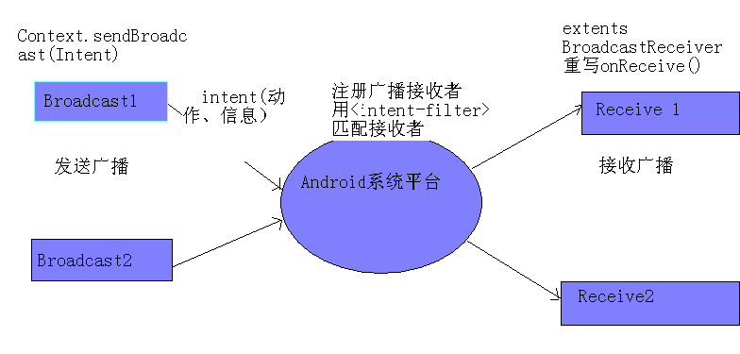

12.2 自定义广播接收器
* 自定义广播接收器实现流程
1. 定义类，继承BroadcastReceiver，并重写onReceive()方法
2. 在AndroidManifest.xml注册广播接收器
3. 订阅广播事件
* 案例：自定义能监听日期改变的广播接收器
* 参考代码
//定义类，继承BroadcastReceiver
public class DateChangeReceiver extends BroadcastReceiver {
@Override
public void onReceive(Context context, Intent intent) {
Toast.makeText(context, "日期已经改变", Toast.LENGTH_LONG).show();
}
}
//在AndroidManifest.xml注册广播接收器组件，订阅广播
<receiver android:name=".DateChangeReceiver">
<intent-filter>
<action android:name="android.intent.action.DATE_CHANGED">
</action>
</intent-filter>
</receiver>

12.3 无序广播与有序广播
* 无序广播
所有的广播接收器运行在一个未定义的顺序，不能屏蔽结果，不能修改广播, 无法终止广播 ，可通过Context.sendBroadcast发送无序广播
* 有序广播:
有序广播在同一时间传送到一个接收器。由于每个接收器依次执行，它可以结果传播到下一个接收器，或者它可以完全中止的广播，需定义优先级优 先级别在 intent-filter 中的 priority 中声明 ,-1000 到1000 之间 , 值越大 , 优先级越高 . 接收者可以截断广播等，可通过Context.sendOrderBroadcast发送有序广播。
android:priority ：设定广播接收器的优先级
abortBroadcast() ：截断广播、终止广播传递

* 案例 ：短信监听器
* 要求：
1.该应用没有界面，也不能在手机应用程序列表中出现
2.能够获取短信内容及发信人电话号码
3.实现自动回复功能
4.截断短信，系统提供的短信接收器组件不能收到短信
* 参考代码
/**
* 收到对应的广播时触发
* @param intent 接收到的广播对象
*/
public void onReceive(Context context, Intent intent) {
// 取出短信内容
Object[] objs = (Object[]) intent.getExtras().get("pdus");
for (Object obj : objs) {
// 其实每一条短信是个字节数据
byte[] data = (byte[]) obj;
// 解析数组为短信对象
SmsMessage message = SmsMessage.createFromPdu(data);
// 短信发送人的号码
String number = message.getOriginatingAddress();
// 短信内容
String body = message.getMessageBody();
// 如果包含敏感字眼，且不是14434343476发送的短信
if (body.replace(" ", "").toLowerCase().contains("love"){
// 自动回复短信
SmsManager mgr = SmsManager.getDefault();
mgr.sendTextMessage(number,null, "Fuck,2B", null, null);
abortBroadcast(); // 终止广播(优先级较低的不能接收到这条广播)
}
}
}

//在AndroidManifest.xml中注册及订阅广播
<application
android:icon="@drawable/icon_app"
android:label="@string/app_name" >
<receiver android:name=".SmsReceiver">
<!-- android:priority 优先级（-1000 - 1000）-->
<intent-filter android:priority="1000">
<action android:name="android.provider.Telephony.SMS_RECEIVED"/>
</intent-filter>
</receiver>
</application>
<!-- 接收短信广播所需的权限 -->
<uses-permission android:name="android.permission.RECEIVE_SMS"/>
<uses-permission android:name="android.permission.SEND_SMS"/>

12.4 动态注册广播接收器
* 应用场景
通过AndroidManifest.xml注册广播接收组件，只有当该应用在Android系统中删除才能够注销广播接收组件。有时需要当应用运行时注册广播接收组件，而应用退出时，注销该广播接收组件，该如何解决？
可以对广播接收组件实现动态注册，广播接收器也是唯一可以动态注册的Android组件，一般在Activity的onStop()注册广播接收组件，在onResume()中注销广播接收组件。
* 案例：对监听日期改变的广播接收器组件实现动态注册
* 参考代码
// 广播接收器，用于接收日期改变的广播，成员变量
private BroadcastReceiver receiver = new BroadcastReceiver() {
@Override
public void onReceive(Context context, Intent intent) {
Toast.makeText(AutoRegisterReceiverActivity.this,
"动态注册", Toast.LENGTH_LONG).show();
}
};
//在onResume中注册广播接收组件
protected void onResume() {
// receiver:广播接收器 ，filter：过滤器 , 订阅的广播类型
IntentFilter filter = new IntentFilter();
// 订阅广播，设置Action
filter.addAction("android.intent.action.DATE_CHANGED");
registerReceiver(receiver, filter);//注册广播接收器
super.onResume();
}
//在onDestroy中注册广播接收组件
protected void onDestroy() {
// 注销广播接收器
unregisterReceiver(receiver);
super.onDestroy();
}

12.5 广播通知
Notification 是一条显示在应用UI界面之外的通知，一条通知到来时，它首先显示在通知栏中，当对通知往下拉放时，会显示通知的详细信息，当对通知的详细信息框进行点击时，则可通过Intent激活其他组件，实现业务处理。
Notification是Android非常重要的消息提示机制，常与广播接收器组合使用，实现广播通知，比如：短信通知、软件更新通知等
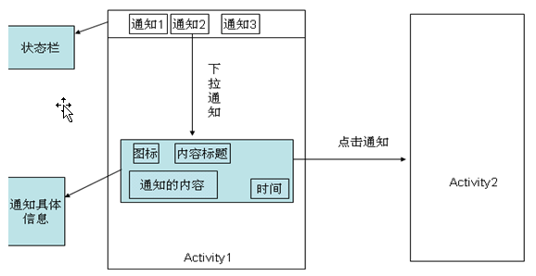

12.6 Android4.0以后版本的广播机制问题
在3.1之后，系统的package manager增加了对处于“stopped state”应用的管理，
指的是安装后从来没有启动过，与此同时系统增加了2个Flag：FLAG_INCLUDE_STOPPED_PACKAGES和FLAG_EXCLUDE_STOPPED_PACKAGES ，
来标识一个intent是否激活处于“stopped state”的应用。 Android默认给所有的广播intent加上FLAG_EXCLUDE_STOPPED_PACKAGES，能在一定程度上避免流氓软件、病毒啊干坏事，还能提高效率，如果用户没有运行过应用，就不会响应了。
不过对于自定义的广播接收器我们可以通过setFlags(Intent.FLAG_INCLUDE_STOPPED_PACKAGES);这个方法来唤醒处于“stopped state”的程序，对于系统发的广播，则无能为力
解决办法：
- 在你的广播接收器应用中添加一个Activity，让用户运行一次你的应用
- 通过其他应用发一个自定义广播事件，intent设置为intent.setFlags(Intent.FLAG_INCLUDE_STOPPED_PACKAGES)，即包含停止状态的包也能够被激活，你的广播接收器应用订阅了系统的广播事件，同时也订阅了自定义的广播事件，这样就能够激活处于停止状态的广播接收器组件

十三、Service服务
四大组件之一，需要注册、没有图形界面，生命周期长、不能自启动，需要startService或者bindService来启动服务，默认在主线程运行
主要用于实现生命周期较长的操作,比如：打印服务、下载服务、音乐服务、更新服务

13.1 Android进程等级
Android系统会尽量维持一个进程的生命，直到最终需要为新的更重要的进程腾出内
存空间。为了决定哪个进程该终止，系统会跟据运行于进程内的组件的和组件的状态把进程置于不同的重要性等级。
Android进程共分为五个等级，分别是：前台进程(Foreground Process),可视进程( Visible Process), 服务进程(Service Process), 后台进程(Background Process), 空进程(Empty Process)
前台进程等级最高，空进程等级最低，系统需要内存资源时，会优先回收等级低的进程，比如空进程、后台进程等
* 前台进程
用户当前正在做的事情需要这个进程。如果满足下面的条件，一个进程就被认为是前台进程：
1)这个进程拥有一个正在与用户交互的Activity
2)这个进程拥有一个绑定到正在与用户交互的activity上的Service。
3)这个进程拥有一个前台运行的Service — service调用了方法
startForeground().
4)这个进程拥有一个正在执行其任何一个生命周期回调方法（onCreate(),onStart(
或onDestroy()）的Service。
5)这个进程拥有正在执行其onReceive()方法的BroadcastReceiver。
* 可视进程
一个进程不拥有运行于前台的组件，但是依然能影响用户所见。满足下列条件时，进程即为可见：
1)这个进程拥有一个不在前台但仍可见的Activity(它的onPause()方法被调用)。
2)这个进程拥有一个绑定在前台（或者可见）Activity的服务。
一个可见的进程是极其重要的，通常不会被终止，除非内存不够，需要释放内存以便前台进程运行。
* 服务进程
一个进程不在上述两种之内，但它运行着一个被startService()所启动的service。
尽管一个服务进程不直接影响用户所见，但是它们通常做一些用户关心的事情（比如播放音乐或下载数据），所以除非系统没有足够的空间运行前台进程和可见进程时才会终止一个服务进程。
* 后台进程
一个进程拥有一个当前不可见的activity(activity的onStop()方法被调用)。
这样的进程们不会直接影响到用户体验，所以系统可以在任意时刻杀了它们从而为前台、可见、以及服务进程们提供存储空间。
* 空进程
没有运行任何component的进程，保留这个进程主要是为了缓存的需要，这种进程存在的唯一原因是做为缓存以改善组件再次于其中运行时的启动时间
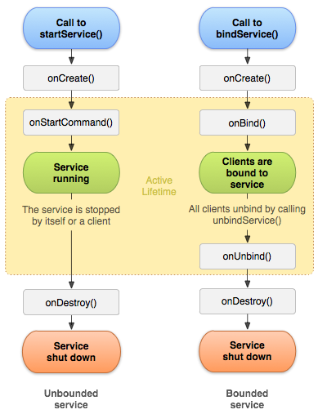
服务生命周期图

13.2 全局服务
一旦服务开启，那么调用者和服务就没有任何关系了，因此哪怕调用者被destroy了
那么服务依旧在运行。且不能调用服务内部中的方法。
* 启动
startService(Activity方法) -->onCreate(Service的生命周期方法，当服务不存在调用，用于初始化服务)-->onStartCommand(Service的生命周期方法)
* 交互
startService（Activity方法）-->onStartCommand(intent) :通过Intent附加数据进行交互
* 关闭
stopService（Activity方法）-->onDestroy(服务的生命周期方法)

13.3 绑定服务
一旦服务开启，那么调用者和服务就有密切关系了，如果所有客户端被destroy了
那么服务也就会被destroy。且可以调用服务内部中的方法。调用者被销毁前，需要对绑定的服务解绑。
* 启动：bindService(Activity方法) -->onCreate(Service为空调用)-->onBind()
* 交互：直接在Activity中拿到Service的实例或者Service的代理对象进行操作
* 关闭：unBindService(Activity方法)-->OnUnbind()-->ondestroy()
案例：通过Service实现音乐播放

13.4 IntentService
这是一个Service的子类,该子类使用线程处理所有启动请求,.你需要做的只是实现onHandleIntent()方法即可.依据Intent的请求指令执行相应的业务。
* 流程介绍:
1. 从应用的主线程当中创建一个默认的线程执行所有的intents发送给onStartCommand()方法,该线程从主线程分离.
2. 创建工作队列,每次传递一个intent 给onHandleIntent()方法实现,不必担心多线程.
3. 所有的请求被处理后服务停止，所以你永远都不必调用stopSelf()函数.
4. 默认实现onBind()方法返回null.

13.5 AIDL实现IPC（进程间通信）
Android Interface Definition Language(Android接口定义语言)
由于Android没有一个进程间共享的内存区域，通过AIDL可以实现进程间的通信
AIDL实现IPC的流程：
1. 在远程服务端定义aidl文件 ，定义好比接口定义，系统工具会自动生成相应的java接口
2. 在服务端的Service中继承该接口的Stub类，作为远程服务的代理对象
3. 在客户端中先拷贝服务端的aidl文件，并且放在与服务端包名一致的包下面
4. 在客户端通过ServiceConnetion来获得远程服务的代理对象，实现远程进程通信
5. 在服务端对Service设置IntentFileter，用于远程组件的调用
6. AIDL是线性安全的，由框架来维护其线性安全

